

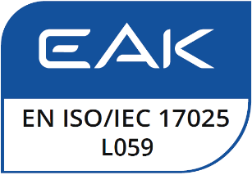
KÜTUSTE TEHNOLOOGIA TEADUS- JA KATSELABOR

KATSEPROTOKOLL nr 9-5-1/003-25
PROOV |  |  | TELLIJA  Aadress  Registrikood  Kontaktisik  Tel.  e-mail
Nimetus | Reg. nr |  | TELLIJA  Aadress  Registrikood  Kontaktisik  Tel.  e-mail
Proovivõtt Proov otse kliendilt  Laborisse tulek 06.01.2025  Analüüsi algus 06.01.2025  Analüüsi lõpp 07.01.2025 |  |  | TELLIJA  Aadress  Registrikood  Kontaktisik  Tel.  e-mail

Analüüsi tulemused:
Kvaliteedinäitaja | Katsemeetod | Mõõtühik | Katsetulemused
Tihedus 15 ºC juures | EVS -EN ISO 12185:2000 | kg/m³
Üldsüsiniku sisaldus | ASTM D5291:2021 | massi %
Põlemissoojus, alumine, Q_{n} | ASTM D 240:2019 | MJ/kg
Märkused:
Analüüsi tulemused kehtivad analüüsiks toodud proovile.

/Digitaalselt allkirjastatud/ Katseprotokolli allkirjastamise kuupäev digiallkirjas
Olga Pihl
Labori juhataja
Järveküla tee 75, Kohtla-Järve

Virumaa kolledž
Inseneriteaduskond
Tallinna Tehnikaülikool
Dokumendi osaline paljundamine ilma labori loata keelatud

